INSTITUTO NACIONAL DE INVESTIGACIÓN
Y DESARROLLO PESQUERO (INIDEP)

PROGRAMA OBSERVADORES A BORDO

INFORME DE EJECUCIÓN DE MAREAS

1er Trimestre 2026

(enero – marzo 2026)

Mar del Plata, Abril 2026

Documento de circulación interna


Generado por SIGMA
Sistema Integral de Gestión de Mareas
"Rigor científico en cada registro"

1. INTRODUCCIÓN
El presente informe describe la ejecución de mareas comerciales del Programa Observadores a Bordo del INIDEP correspondiente al primer trimestre del año 2026 (enero – marzo). El documento consolida las estadísticas operativas de personal embarcado, navegación efectiva y distribución por pesquería, con el objetivo de brindar una visión integral de la actividad de observación durante el período.
La información aquí reportada comprende tanto las mareas iniciadas durante el primer trimestre como aquellas provenientes de 2025 que mantuvieron días de navegación dentro del rango temporal analizado.
2. RESUMEN EJECUTIVO
A continuación se presentan los indicadores clave de gestión del período:
48  Observadores afectados | 70  Mareas registradas | 1.903  Días navegados
50  Mareas finalizadas | 20  Mareas en ejecución | 97  Etapas totales
96%  Cobertura dotación | 40  Promedio días/obs. | 6  Pesquerías cubiertas

El nivel de afectación del personal alcanzó el 96% de la dotación total del INIDEP (48 de 50 observadores), lo que evidencia un alto grado de operatividad. Se acumularon 1.903 días de navegación distribuidos en 70 mareas y 97 etapas, con cobertura efectiva en las seis pesquerías bajo observación.

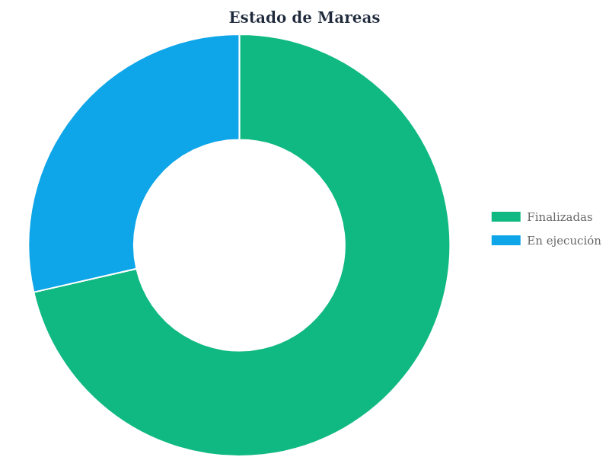
3. ESTADÍSTICAS POR PESQUERÍA
3.1 Distribución de mareas, etapas y días navegados
La siguiente tabla presenta el desglose de la actividad por pesquería y tipo de flota:
PESQUERÍA | FLOTA | MAREAS | ETAPAS | DÍAS | % DÍAS
Calamar | Altura (Congelador) | 21 | 25 | 561 | 2.948%
Centolla | Altura (Congelador) | 13 | 19 | 380 | 1.997%
Especies australes | Altura (Congelador) | 9 | 10 | 277 | 1.456%
Merluza común | Altura (Congelador) | 5 | 9 | 171 | 899%
Merluza común | Altura (Fresquero) | 9 | 19 | 166 | 872%
Merluza negra | Altura (Congelador) | 4 | 5 | 85 | 447%
Vieira | Altura (Congelador) | 9 | 10 | 263 | 1.382%
TOTAL | 2 flotas | 70 | 97 | 1.903 | 100%

La pesquería de calamar concentró la mayor actividad con 21 mareas y 561 días navegados, representando el 29,5% del esfuerzo total. Le siguen centolla (20,0%), merluza común (17,7%), especies australes (14,6%).
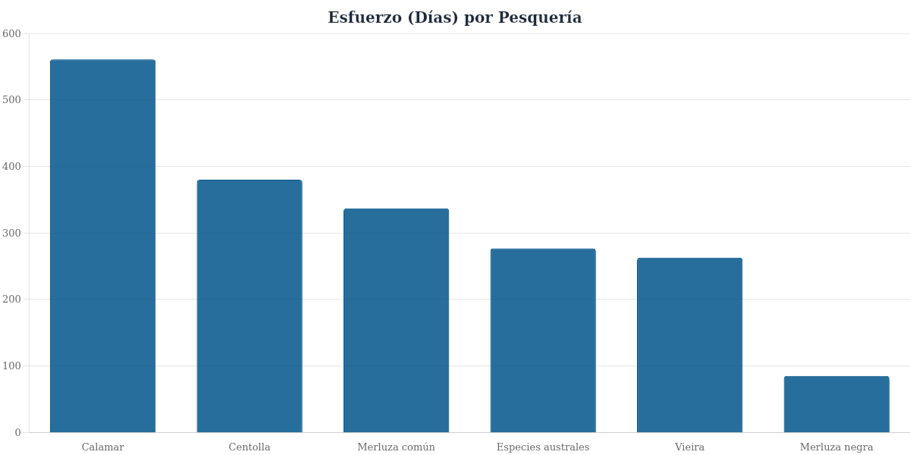
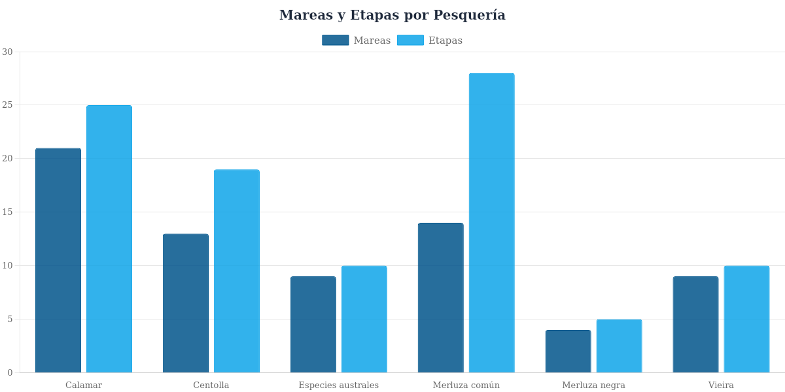
4. ESTADÍSTICAS DE PERSONAL
4.1 Indicadores generales de dotación
Durante el primer trimestre se afectaron 48 observadores sobre una dotación de 50, alcanzando una cobertura del 96%. El promedio de días navegados por observador fue de 40 días, con un rango que osciló entre 5 días (mínimo) y 81 días (máximo). La dispersión refleja la diversidad de asignaciones según pesquería, tipo de buque y duración de las campañas.
Nota: La dotación informada corresponde a todos los observadores que participaron en mareas durante el período analizado. Este listado puede incluir observadores que actualmente ya no forman parte del plantel activo, por razones tales como renuncia, jubilación u otras situaciones de egreso ocurridas con posterioridad al período informado.
4.2 Ranking de observadores por días navegados
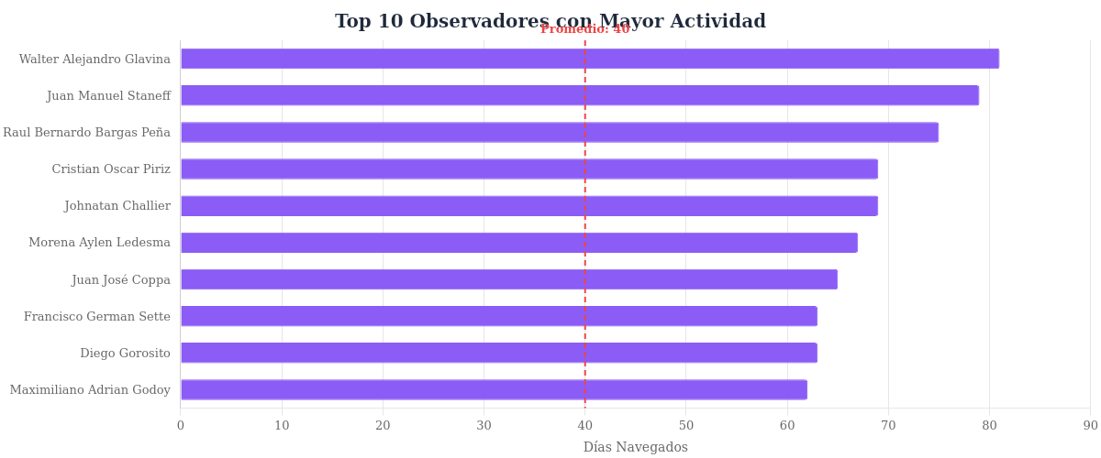
4.3 Distribución completa de días navegados
OBSERVADOR | MAREAS | DÍAS NAVEGADOS
Walter Alejandro Glavina | 2 | 81
Juan Manuel Staneff | 2 | 79
Raul Bernardo Bargas Peña | 2 | 75
Cristian Oscar Piriz | 2 | 69
Johnatan Challier | 2 | 69
Morena Aylen Ledesma | 1 | 67
Juan José Coppa | 4 | 65
Francisco German Sette | 1 | 63
Diego Gorosito | 1 | 63
Maximiliano Adrian Godoy | 2 | 62
Nahuel Ramirez | 2 | 59
Lucas Oscar Gaona | 2 | 59
María Laura Monterisi | 2 | 54
Gabriel Alejandro Dumrauf | 1 | 54
Pablo Julian Miranda | 2 | 54
Sergio Javier Gomez Mapiz | 2 | 53
Diego Sebastian Marchiori | 2 | 51
Cristian Emmanuel Cerrina | 2 | 46
Leonardo Luis Spagnuolo Rey | 2 | 45
Camila Corti | 1 | 45
Walter Alejandro Leon | 1 | 41
Alejandro José Mazzei | 2 | 40
Manuel Agustín Palos | 2 | 37
Lucas David Carabeta | 2 | 37
Luis Gabriel Martinez Tecco | 1 | 36
Teresa Beatriz Reinaga | 2 | 34
Luciano Matte Casietto | 1 | 34
Alexia Aguilar | 1 | 29
Daniel Enrique Ramunno | 1 | 29
Jorge Guillermo Herrera | 1 | 27
Eduardo Silvester | 1 | 27
Paola Alejandra Navarro Grassi | 1 | 27
Richard Javier Espinola Gysin | 1 | 25
Daiana Anabella Molina Riquelme | 1 | 25
Nicolas Agustin Caballero | 1 | 23
Sergio Gastón Frontera | 1 | 23
Fernando Alberto Schwartz | 1 | 23
Juan Francisco Rodriguez Fulco | 1 | 22
Claudio Alberto Nadal | 1 | 21
Gabriel Osvaldo Catriel Gimenez Salinas | 1 | 21
Sebastían Roque Garcia | 1 | 20
Carlos Daniel Herrera | 1 | 19
Nicolas Pereyra | 1 | 18
Marcelo Simón Freyre | 1 | 18
Nicolas Facundo Staneff Rotela | 2 | 13
Estanislao Rodriguez Fulco | 1 | 10
Durbal Villalba | 1 | 6
Eduardo Esteban Aguilar | 1 | 5
TOTAL: 48 observadores |  | 1.903

5. DETALLE DE NAVEGACIÓN
5.1 Mareas finalizadas en el período
Se detallan a continuación las 50 mareas que alcanzaron estado "Finalizada" durante el período, agrupadas por pesquería. Las 20 mareas restantes se encontraban en estado "En ejecución" al cierre del período.
PESQUERÍA | BUQUE | MAREA | ETAPAS | DÍAS | ENV. DNI | PROTOCOLIZ.
Calamar | MINTA | MC-189-25 | 2 | 23 | 13/02/2026 | 12/2026  27/02/2026
Calamar | SOHO MARU 58 | MC-190-25 | 2 | 40
Calamar | HUYU 962 | MC-191-25 | 2 | 33 | 13/02/2026 | 13/2026  27/02/2026
Calamar | Hai Xiang 16 | MC-192-25 | 1 | 23 | 27/02/2026 | 17/2026  09/03/2026
Calamar | Hai Xiang 17 | MC-193-25 | 1 | 22 | 09/01/2026 | 7/2026  13/02/2026
Calamar | DON LUIS I | MC-198-25 | 2 | 25 | 09/01/2026 | 8/2026  13/02/2026
Calamar | SCIROCCO | MC-200-25 | 1 | 27 | 13/02/2026 | 16/2026  27/02/2026
Calamar | NAVEGANTES III | MC-201-25 | 1 | 26 | 27/02/2026 | 19/2026  09/03/2026
Calamar | DON PEDRO | MC-5-26 | 1 | 46 | 24/02/2026 | 21/2026  09/03/2026
Calamar | NATALIA | MC-6-26 | 1 | 26 | 13/02/2026 | 14/2026  27/02/2026
Calamar | ECHIZEN MARU | MC-7-26 | 1 | 40
Calamar | VIEIRASA DIECISIETE | MC-15-26 | 1 | 18 | 06/03/2026 | 23/2026  12/03/2026
Calamar | NATALIA | MC-21-26 | 1 | 28
Calamar | API X | MC-25-26 | 1 | 22
Calamar | LU QING YUAN YU 278 | MC-30-26 | 1 | 29
Calamar | LU QING YUAN YU 277 | MC-33-26 | 1 | 30
Centolla | CHIYO MARU Nº 3 | MC-183-25 | 1 | 4 | 24/02/2026 | 10/2026  27/02/2026
Centolla | TALISMAN | MC-194-25 | 3 | 63
Centolla | DUKAT | MC-195-25 | 2 | 67
Centolla | TANGO II | MC-196-25 | 2 | 25
Centolla | TANGO I | MC-197-25 | 1 | 29 | 24/02/2026 | 22/2026  09/03/2026
Centolla | CHIYO MARU Nº 3 | MC-8-26 | 1 | 27 | 24/02/2026 | 20/2026  09/03/2026
Centolla | TANGO II | MC-12-26 | 1 | 21
Centolla | TANGO I | MC-14-26 | 2 | 45
Centolla | ATLANTIC EXPRESS | MC-16-26 | 1 | 35
Especies australes | ECHIZEN MARU | MC-182-25 | 1 | 12 | 09/01/2026 | 4/2026  03/02/2026
Especies australes | TAI AN | MC-184-25 | 1 | 18 | 13/02/2026 | 11/2026  27/02/2026
Especies australes | VALERIA DEL ATLÁNTICO | MC-188-25 | 1 | 37
Especies australes | CENTURION DEL ATLANTICO | MC-2-26 | 2 | 63
Especies australes | TAI AN | MC-9-26 | 1 | 50
Especies australes | VALERIA DEL ATLÁNTICO | MC-20-26 | 1 | 44
Especies australes | ECHIZEN MARU | MC-28-26 | 1 | 33
Merluza común | VENTARRON 1º | MC-3-26 | 3 | 54
Merluza común | ATREVIDO | MC-4-26 | 3 | 20 | 13/02/2026 | 15/2026  27/02/2026
Merluza común | JOSE MARCELO | MC-10-26 | 3 | 28
Merluza común | ANITA | MC-13-26 | 2 | 17
Merluza común | UR ERTZA | MC-18-26 | 2 | 21
Merluza común | VERDEL | MC-19-26 | 1 | 34
Merluza común | MELLINO VI | MC-22-26 | 2 | 23
Merluza común | CERES | MC-23-26 | 2 | 27
Merluza común | SAN JORGE MARTIR | MC-24-26 | 2 | 19
Merluza común | JOSE MARCELO | MC-29-26 | 1 | 10
Merluza común | ARGENTINO | MC-36-26 | 3 | 23
Merluza negra | ARGENOVA XXI | MC-1-26 | 2 | 47 | 27/02/2026 | 18/2026  09/03/2026
Merluza negra | ARGENOVA XXI | MC-26-26 | 1 | 22
Vieira | CAPESANTE | MC-186-25 | 1 | 27 | 24/02/2026
Vieira | ERIN BRUCE II | MC-187-25 | 1 | 20
Vieira | ATLANTIC SURF III | MC-199-25 | 1 | 47
Vieira | MISS TIDE | MC-11-26 | 2 | 36
Vieira | CAPESANTE | MC-17-26 | 1 | 41
6. MAREAS EN EJECUCIÓN
Al cierre del período (2026-03-31T03:00:00.000Z), las siguientes 20 mareas se encontraban en curso:
PESQUERÍA | BUQUE | MAREA | ETAPAS | DÍAS
Calamar | NATALIA | MC-31-26 | 1 | 29
Calamar | VIEIRASA DIECISIETE | MC-37-26 | 1 | 26
Calamar | HU SHUN YU 08 | MC-41-26 | 1 | 19
Calamar | NAVEGANTES III | MC-43-26 | 1 | 18
Calamar | XIN SHI JI Nº 89 | MC-47-26 | 1 | 11
Centolla | ATLANTIC EXPRESS | MC-40-26 | 1 | 27
Centolla | TALISMAN | MC-44-26 | 2 | 19
Centolla | TANGO I | MC-46-26 | 1 | 12
Centolla | TANGO II | MC-50-26 | 1 | 6
Especies australes | TAI AN | MC-38-26 | 1 | 19
Especies australes | ECHIZEN MARU | MC-51-26 | 1 | 1
Merluza común | DON PEDRO | MC-35-26 | 1 | 33
Merluza común | PEDRITO | MC-39-26 | 2 | 23
Merluza común | ANDRES JORGE | MC-49-26 | 1 | 5
Merluza negra | CENTURION DEL ATLANTICO | MC-45-26 | 1 | 5
Merluza negra | ARGENOVA XXI | MC-48-26 | 1 | 11
Vieira | ATLANTIC SURF III | MC-27-26 | 1 | 28
Vieira | MISS TIDE | MC-32-26 | 1 | 34
Vieira | ERIN BRUCE II | MC-34-26 | 1 | 29
Vieira | CAPESANTE | MC-52-26 | 1 | 1
7. OBSERVACIONES COMPLEMENTARIAS
Diversificación de pesquerías: El programa mantuvo cobertura en las seis pesquerías principales bajo observación comercial, operando en 2 tipos de flota.
Continuidad operativa: Se registraron mareas provenientes del año 2025 que extendieron su navegación al primer trimestre 2026 (identificadas con numeración de marea del ciclo anterior). Esto refleja la naturaleza continua de la operación pesquera y la adecuada transición entre períodos.
Rotación de personal: El 42% de los observadores (20 de 48) participó en más de una marea durante el primer trimestre, lo que indica una limitada rotación y aprovechamiento de la dotación disponible.
Carga de trabajo: El observador con mayor cantidad de días embarcado (81 días) duplicó el promedio general (40 días). Se recomienda monitorear la distribución de carga para optimizar la equidad en las asignaciones futuras.

